
 FUNDAÇÃO ESCOLA TÉCNICA LIBERATO SALZANO VIEIRA DA CUNHA

FICHA TÉCNICA DO PODCAST

INFORMAÇÕES GERAIS
Tema: O Festival de Podcasts para Divulgação Científica da Mostratec Júnior deseja contribuir para o desenvolvimento sustentável como forma de melhorar o mundo, por meio da divulgação de iniciativas científicas em escolas de educação básica, a fim de construir um futuro inclusivo, resiliente e sustentável para todas as pessoas e todo o planeta. Para criar o roteiro do podcast, é preciso relacionar com um dos 17 Objetivos de Desenvolvimento Sustentável (ODS) da ONU, que fazem parte da AGENDA 2030.

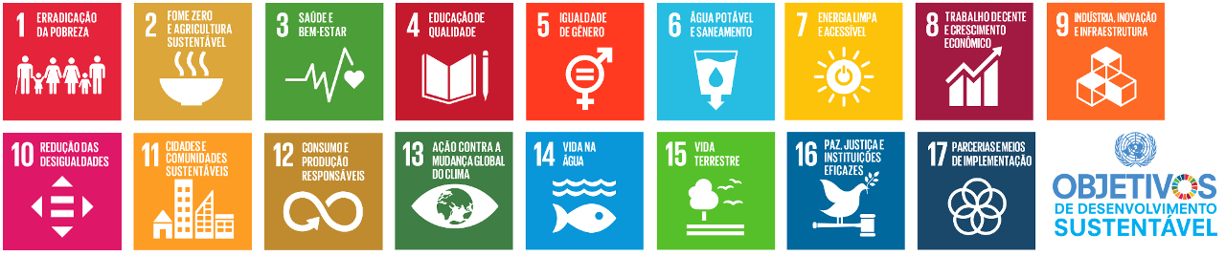
Fonte: https://www.br.undp.org/content/brazil/pt/home/sustainable-development-goals.html
Marque com X o(s) objetivo(s) com o(s) qual(is) se relaciona o seu podcast:
( ) 1 ( ) 2 ( ) 3 ( ) 4 ( ) 5 ( ) 6 ( ) 7 ( ) 8
( ) 9 ( ) 10 ( ) 11 ( ) 12 ( ) 13 ( ) 14 ( ) 15
( ) 16 ( ) 17
Categoria: ( ) estudante ( ) professor
Título do podcast:
Autor(es):
Duração:
Súmula (parágrafo de até 300 caracteres – veja exemplos abaixo):
Nome do professor responsável:
Escola do professor responsável:
E-mail do professor responsável:
Telefone do professor responsável:
EQUIPE DE REALIZAÇÃO DO PODCAST (CASO TENHA MAIS DE UM PARTICIPANTE)
Locutor(es):
Editor:
Roteirista:
Estudantes participantes (nome, sobrenome, idade, série):
Convidados (nome, sobrenome, idade):

EXEMPLOS DE SÚMULA PARA PODCAST

Exemplo 1

“No episódio de hoje vamos falar um pouco sobre a dislalia, também conhecida como a "síndrome do Cebolinha". Locução e edição: Júlia Klein. Entrevistados: Fábio Severo e Lucas Caetano. Ficou interessado? Então, acompanhe!” (Revista Linguarudo – Spotify. Ep. 3, 2020).

Exemplo 2

“Feche as cortinas, ligue seu VPN, coloque seus fones de ouvido e prepare-se...Nesse episódio divertidíssimo de SapiCast iremos falar, e zoar bastante, sobre as “Teorias da Conspiração” e Lendas. Quais suas origens? O quão malucas elas podem ser? Até onde o ser humano consegue ser criativo, e se enganar, com sua própria imaginação? Venha com a gente dar risada e de quebra aprender algumas curiosidades. Participantes: Sergio Matis; Reinaldo Matis; Henrique Ziero[...]” (SapiCast #19 – Lendas e Conspirações – Spotify, 2020).

Exemplo 3

“Alô, alô! Há ciência em O Rei Leão? Abordamos o que de conhecimento científico encontramos no filme, além de falarmos da vida desses felinos de maneira geral e da situação da espécie. Repita comigo: Hakuna Matata e bom episódio! Neste episódio Arnoni, Caramelo e Marx arrumam uma desculpa para falar de uma das melhores animações de todos os tempos. Comentários, […] The post #007 Tem Ciência? O Rei Leão appeared first on Alô, Ciência?” (Alô, Ciência, #007 Tem ciência, O Rei Leão – Spotify, 2016).

